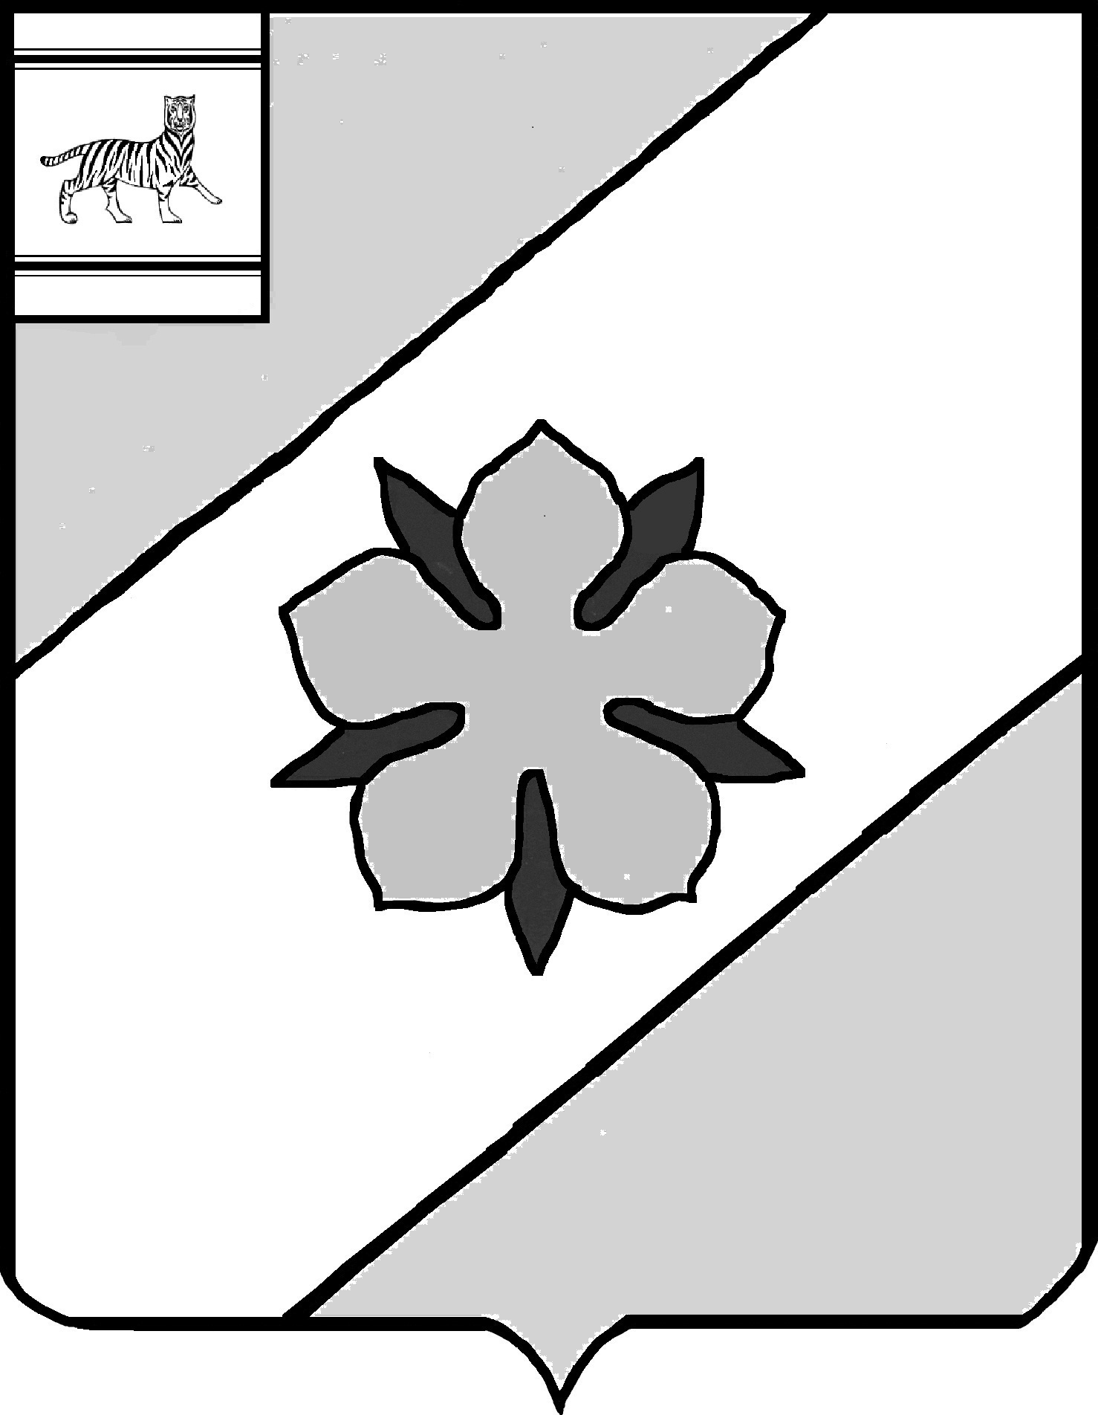 ПРОЕКТ

Муниципальное образование «Облученский муниципальный район»
Еврейской автономной области

СОБРАНИЕ ДЕПУТАТОВ

РЕШЕНИЕ
________ № ___
г.Облучье

Об утверждении отчета о выполнении прогнозного плана (программы) приватизации муниципального имущества, находящегося в собственности муниципального образования «Облученский муниципальный район» на 2022 год

В соответствии с Федеральным законом от 21.12.2001 № 178-ФЗ «О приватизации государственного и муниципального имущества», положением «О порядке управления и распоряжения имуществом, находящимся в муниципальной собственности муниципального образования «Облученский муниципальный район» Еврейской автономной области, утвержденным решением Собрания депутатов от 30.09.2021 № 191, на основании Устава муниципального образования «Облученский муниципальный район» Еврейской автономной области Собрание депутатов муниципального района
РЕШИЛО:
1. Утвердить прилагаемый отчет о выполнении прогнозного плана (программы) приватизации муниципального имущества, находящегося в собственности муниципального образования «Облученский муниципальный район» на 2022 год, утвержденного решением Собрания депутатов от 17.02.2022 № 235 (приложение).
2. Настоящее решение опубликовать в Информационном сборнике муниципального образования «Облученский муниципальный район».
3. Настоящее решение вступает в силу после дня его официального опубликования.

Готовил  Заместитель главы администрации –  председатель комитета по управлению  муниципальным имуществом | С.В. Афонина
Начальник юридического отдела | Т.А. Смирнова
Заместитель главы администрации  по вопросам местного самоуправления –  управляющий делами | С.В. Кравченко

УТВЕРЖДЕН:
решением
Собрания депутатов
от _______ № ______

Отчет
о выполнении прогнозного плана (программы) приватизации муниципального имущества, находящегося в собственности муниципального образования «Облученский муниципальный район» на 2022 год

№п/п | Наименование имущества Местонахождение имущества | Способ приватизации | Дата  проведения аукциона | Цена сделки приватизации (руб.) | Примечание
1. | Движимое имущество, Автобус ПАЗ 32053-70, 2009 года выпуска, VIN X1M3205CX90001509, ПТС 52МТ956151 | Продажа | 20.05.2022 | 201000,00 | Реализовано

Пояснительная записка

к проекту решения Собрания депутатов «Об утверждении отчета о выполнении прогнозного плана (программы) приватизации муниципального имущества, находящегося в собственности муниципального образования «Облученский муниципальный район» на 2022 год»

Приватизация муниципального имущества осуществляется в соответствии с Федеральным законом от 21.12.2001 № 178-ФЗ «О приватизации государственного и муниципального имущества», и «О порядке управления и распоряжения имуществом, находящимся в муниципальной собственности муниципального образования «Облученский муниципальный район» Еврейской автономной области, утвержденным решением Собрания депутатов от 30.09.2021 № 191.
План (программа) приватизации муниципального имущества, находящегося в собственности муниципального образования «Облученский муниципальный район» на 2022 год, утверждена решением Собрания депутатов от 17.02.2022 № 235. В соответствии с действующим законодательством (программа) приватизации муниципального имущества, находящегося в собственности муниципального образования «Облученский муниципальный район» на 2022 год опубликован в Информационном сборнике муниципального образования «Облученский муниципальный район» и размещен в сети интернет на официальном сайте района.
План приватизации предусматривает приватизацию 1 объекта движимого имущества.
План выполнен на 300%.
МБОУСО «Школа № 2 г. Облучье» проведен электронный аукцион, в результате которого, движимое имущество - Автобус ПАЗ 32053-70, 2009 года выпуска, VIN X1M3205CX90001509, ПТС 52МТ956151 реализовано по цене 201000,00 рублей, что в 3 раза выше начальной максимальной цены (67000,00 рублей).
Доход от реализации муниципального имущества согласно распоряжению администрация муниципального района от 25.11.2021 № 331 направлен на нужды МБОУСО «Школа № 2 г. Облучье».
Кроме того, в бюджет муниципального образования за отчетный период поступили денежные средства от приватизации муниципального имущества в размере 87061,92 рубля (договор купли-продажи нежилого помещения от 02.02.2021 № 1).
На основании вышеизложенного предлагаем принять к сведению и утвердить прилагаемый отчет о выполнении прогнозного плана (программы) приватизации муниципального имущества, находящегося в собственности муниципального образования «Облученский муниципальный район» на 2022 год».

Заместитель председателя комитета по
управлению муниципальным имуществом О.Н. Кукушкина

